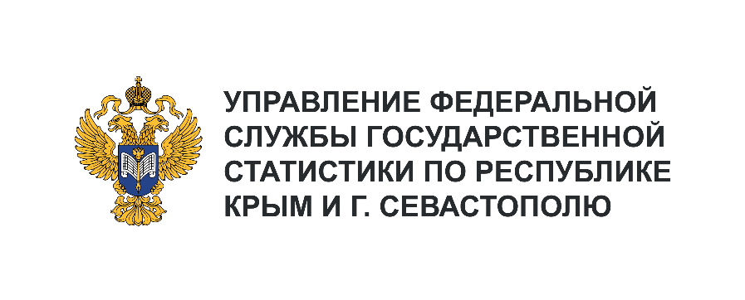 | Пресс-служба Крымстата  Телефон: +7 (3652) 25-52-41  e-mail: 82.01@rosstat.gov.ru

Информационное сообщение для СМИ
6 марта 2024, г. Севастополь
ИТОГИ ПРОМЫШЛЕННОГО ПРОИЗВОДСТВА
В ЯНВАРЕ 2024 ГОДА

О промышленном производстве в г. Севастополе¹⁾
Объем отгруженных товаров собственного производства, выполненных работ и услуг собственными силами²⁾ (промышленное производство) в январе 2024 года составил 4815,1 млн рублей. В секторе «Обрабатывающее производство» в январе 2024 г. было отгружено товаров собственного производства на 1675,5 млн рублей (34,8% от общего объёма промышленного производства). Лидирующую позицию среди обрабатывающих производств по объемам отгруженных товаров собственного производства занимает производство прочей неметаллической минеральной продукции – 407,2 млн рублей (24,3% от общего объема обрабатывающего производства), производство пищевых продуктов – 319,4 млн рублей (19,1%), производство напитков – 212,2 млн рублей (12,7%), производство электрического оборудования – 199,8 млн рублей (11,9%), производство готовых металлических изделий, кроме машин и оборудования – 170,4 млн рублей (10,2%).
Оборот организаций³⁾ (промышленное производство) в январе 2024 года составил 5090,9 млн рублей. На предприятиях обрабатывающих производств – 1890,9 млн рублей (37,2% от общего объёма промышленного производства); по обеспечению электрической энергией, газом и паром; кондиционированию воздуха – 2745,5 млн рублей (53,9%).

_______________________
¹⁾ Оперативные данные.
²⁾ Объем отгруженных товаров представляет собой стоимость товаров, произведенных и фактически отгруженных (переданных) на сторону. Показатель формируется по фактическим видам деятельности, независимо от основного вида деятельности организаций.
³⁾ Оборот организаций по видам экономической деятельности по полному кругу организаций представляет совокупность организаций с соответствующим основным видом деятельности и отражают коммерческую деятельность организаций.

